PD Borovnica
vabimo na
PLANINSKO ORIENTACIJSKO TEKMOVANJE v Gorenjsko – Dolenjski ligi
POKOJIŠČE 2014.

KRAJ TEKMOVANJA: Pokojišče, planota nad Borovnico
DAN TEKMOVANJA: sobota, 5.april 2014
ZBOR TEKMOVALCEV: ob 9h pred cerkvijo na Pokojišču (zemljevid na 2. strani)
PREDVIDEN ZAKLJUČEK: ob 15h

Tekmovanje bo potekalo v kategorijah:
- A: učenci do vključno 6. razreda osnovne šole
- B: učenci 7., 8. in 9. razreda osnovne šole
- C: srednješolci (od 1. letnika srednje šole do vključno 18. leta starosti)
- Č: mladina (od 19. leta do vključno 26. leta starosti)
- D: člani (nad 27 let)
- E: starejši člani (nad 40 let)
- F: družine (najmanj eden od staršev in otroci do vključno zadnjega razreda OŠ)
- G: odprta (manj zahtevna, primerljiva s kategorijo B)
- H: odprta (zahtevna, primerljiva s kategorijama Č in D)
- I: odprta (srednje zahtevna, primerljiva s kategorijo C)

Vsi v ekipi morajo biti primerno opremljeni za gibanje po terenu ne glede na vremenske razmere. Vsak tekmovalec potrebuje gojzarje in planinsko izkaznico oz. dnevnik mladega planinca z znamkico za letošnjo članarino (v nasprotnem primeru dobi ekipa minus točke). Vsaka ekipa potrebuje vsaj eno pisalo, prvo pomoč, kompas, priporočamo tudi piščalko.

DODATNA OPREMA ZA KATEGORIJE C, Č, D, E in H: kotomer, šestilo, ravnilo in kalkulator.

Tekmovanje bo potekalo po novem Pravilniku planinskih orientacijskih tekmovanj:
http://www.pzs.si/javno/dokumenti/mk%20pzs/MK_PZS-Pravilnik_POT_2012.pdf.

Startnina znaša 10€ na ekipo. Poravnate jo na startu. Na koncu praktičnega dela tekmovanja dobi vsak udeleženec zasluženo malico. Tekmovanje bo v vsakem vremenu.

Prijave zbiramo do četrtka, 3. aprila na telefonski številki 031/818-316 (Primož Pečlin) ali po elektronski pošti primoz.pt@gmail.com.
Če vas karkoli zanima, pokličite, pišite, vprašajte.

ZEMLJEVID ZA POMOČ DO STARTNEGA MESTA:

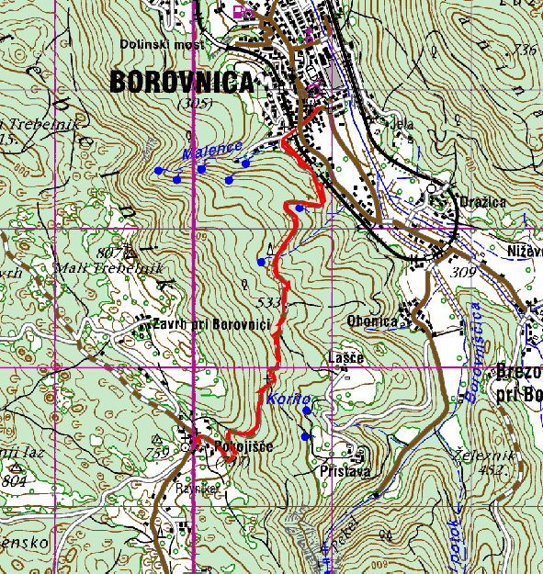

P.S. ZA NOVINCE: V ekipi naj bo 3 do 5 članov. Če jih je 5, je to dodatnih 10 točk za ekipo, če sta le 2 (ker nikakor ne moreta dobiti še enega), dobita minus 10 točk. Članice v ekipi dobrodošle! Vsaka prinese 2 točki. Poleg hoje v naravi vsaka ekipa rešuje test s planinsko vsebino, ekipe C, Č, D, E in H imajo tudi naloge vrisovanja točk.

DOBRODOŠLI !

